1. 首先下载FlashFXP插件，然后运行  
   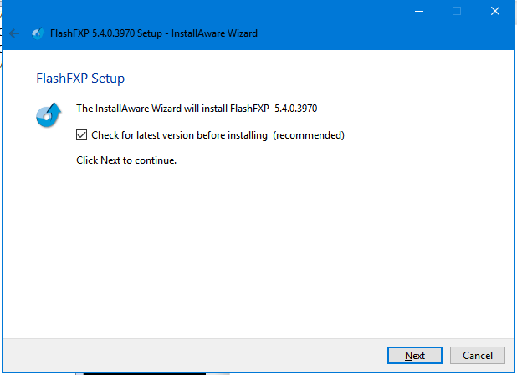
2. 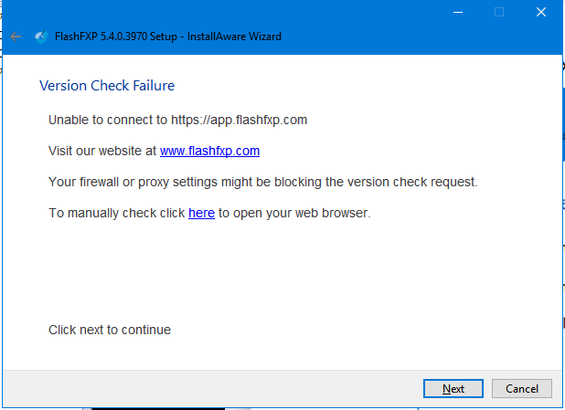
3. 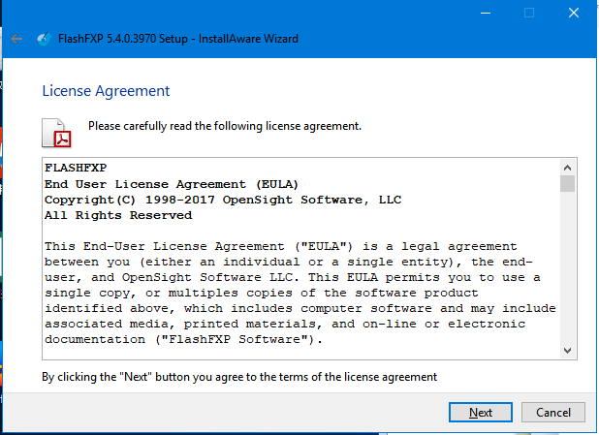
4. 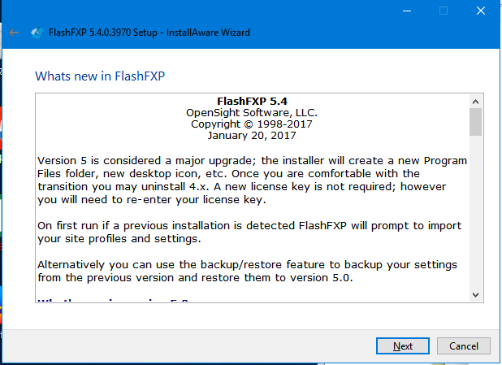
5. 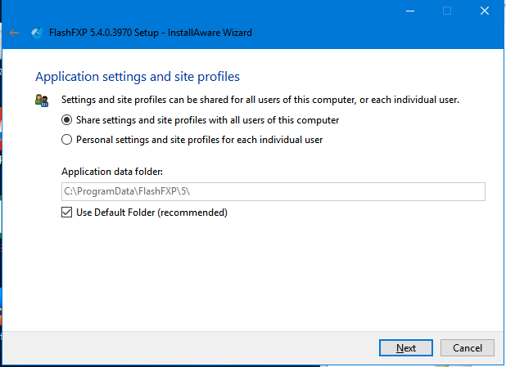
6. 点击next
7. 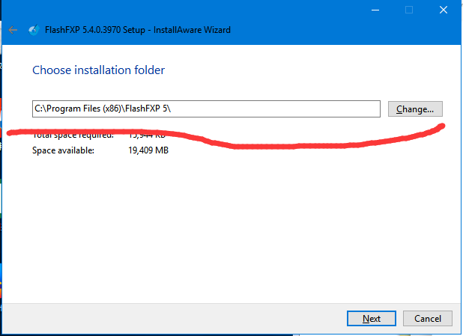
8. 此处路径可自定义
9. 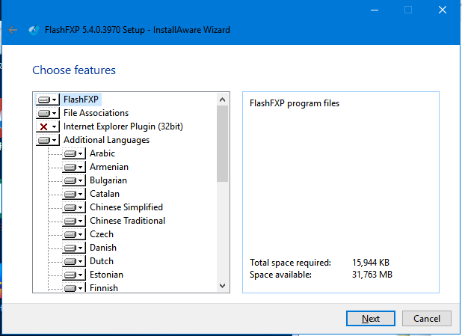
10. 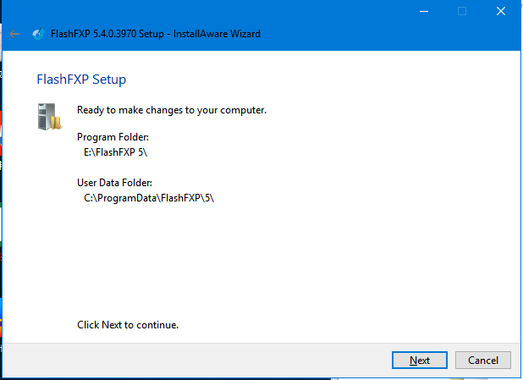
11. 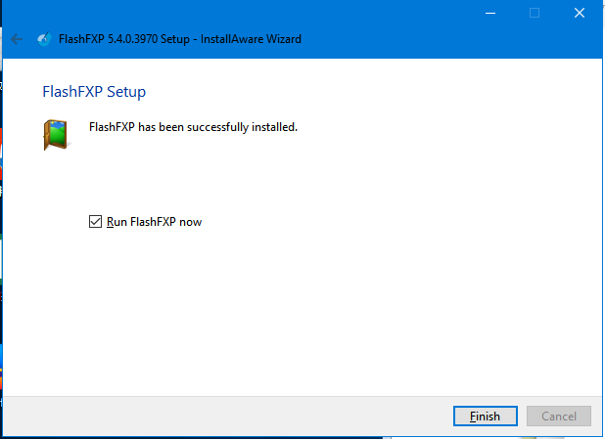
12. 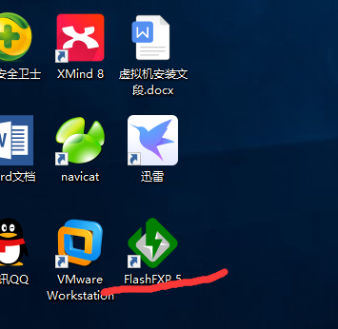
13. 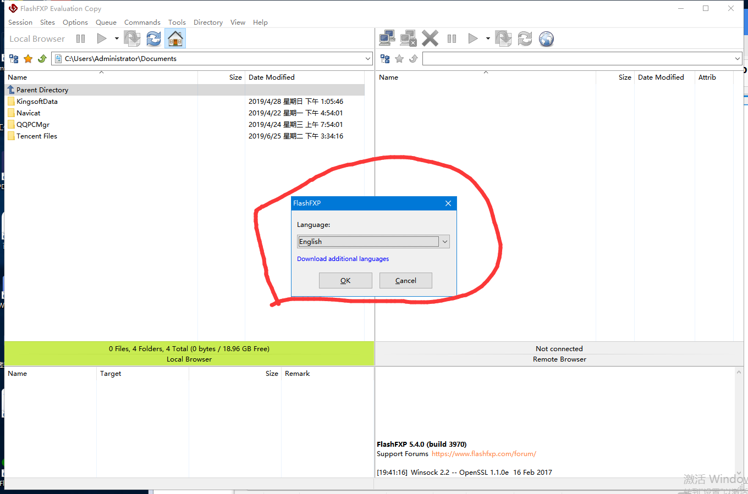
14. 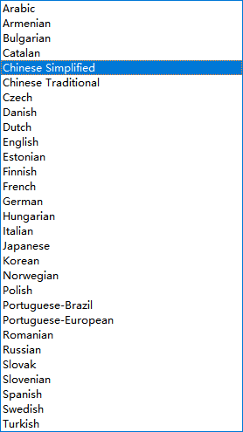
15. 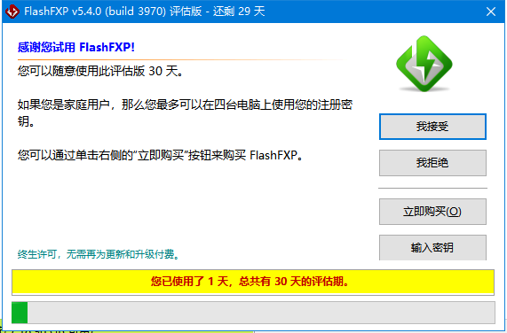
16. 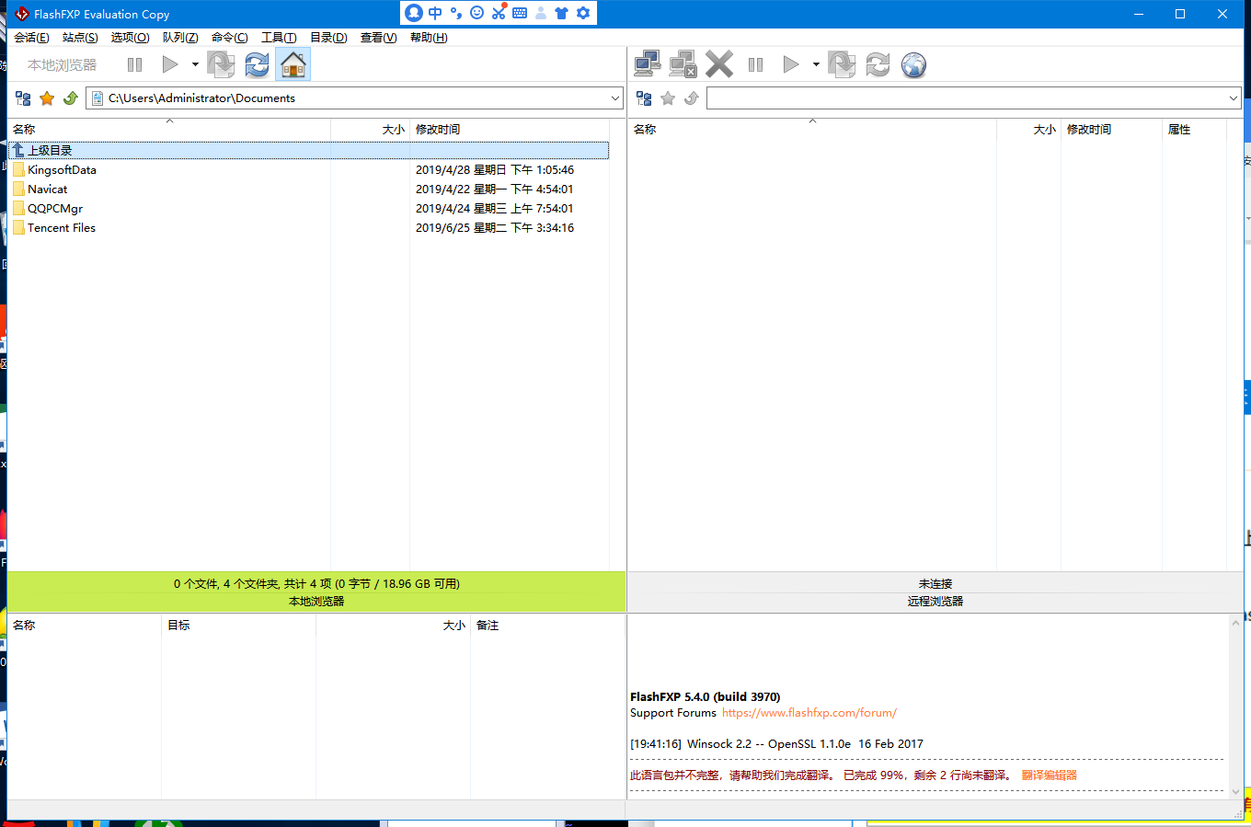
17. 点击站点 里面的站点管理器
18. 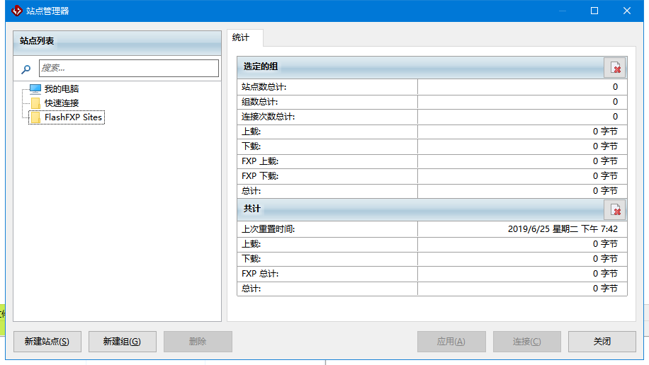
19. 然后点击新建站点
20. 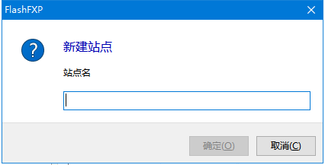
21. 站点名可以自定义，最后写自己配置IP地址的名字
22. 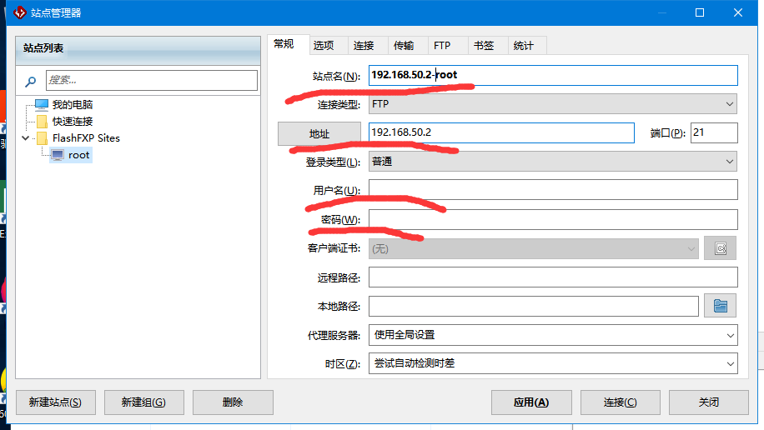
23. 填写站点名：自定义  
    地址：默认的网关：192.168.50.2  
    用户名为:自己安装虚拟机时的用户名root  
    密码：也是123456
24. 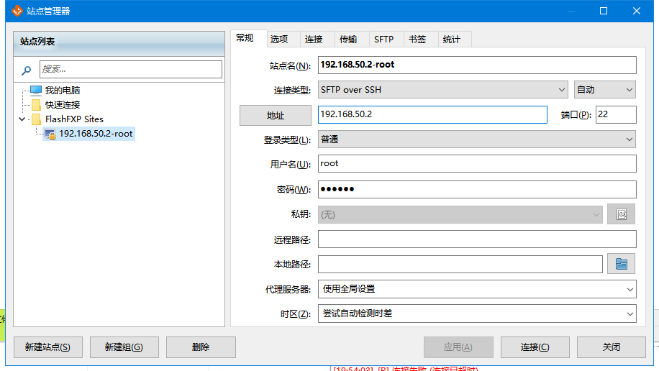
25. 链接类型改为SFTP over SSH  
    然后点击应用，再点击链接
26. 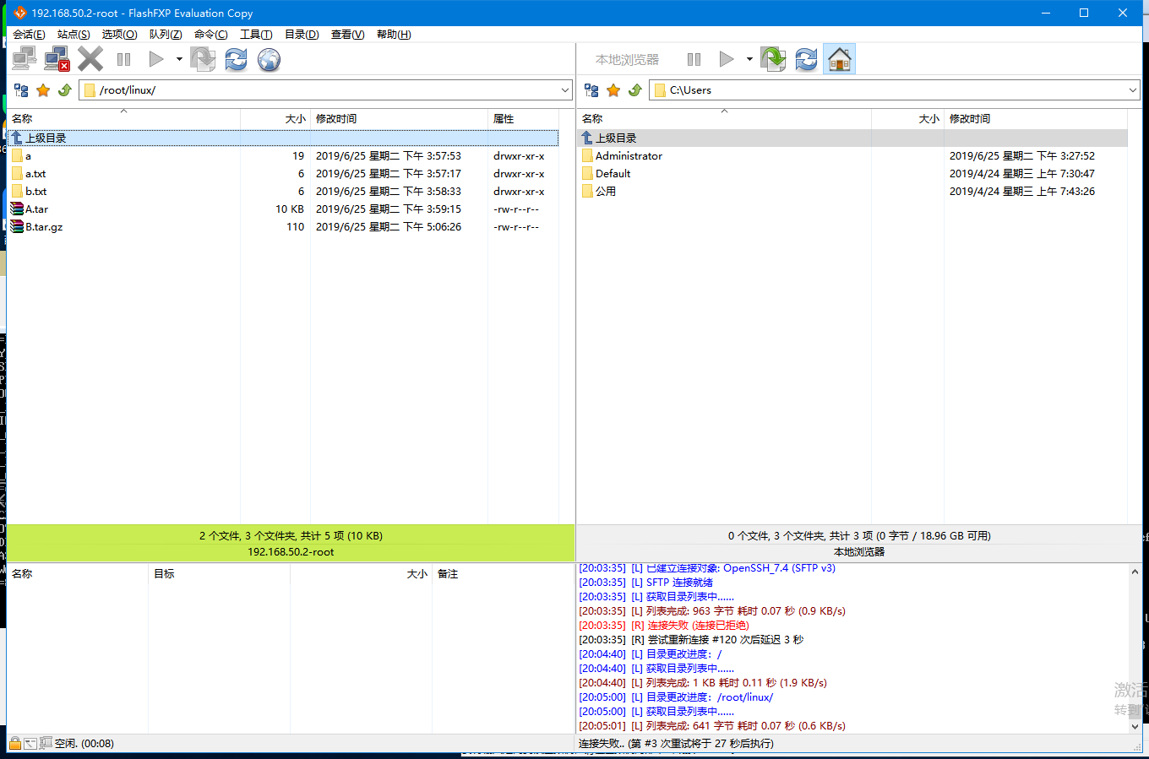
27. 如果出现链接不上可能出现的问题就是密码或者地址  
    地址，可以在虚拟机命令板块输入ip addr,箭头处就是你的地址

